Uniunea Artiştilor Plastici din Republica Moldova

expoziţie-concurs de artă contemporană  Centrul Expoziţional Constantin Brâncuşi UAP, Chişinău | DIPLOMĂ  distincţia – nominalizată  Fainştein, Alexandra, n. 1988, pentru lucrarea
  Noi | TINERETUL CREATOR
  februarie 17. | 2009
  martie 01. | 2009

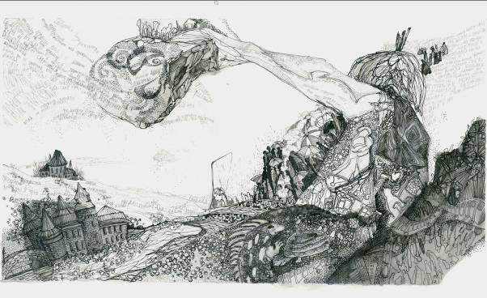
Depăşind obstacole, 2009, tuş, peniţă pe hîrtie, 149 × 267 mm

 | Preşedintele juriului  Secretarul juriului  Preşedinte UAP | Maxim Moraru  Irina Lesic  Anatol Rurac

